 | 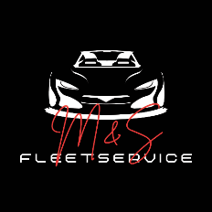 |  |  |  |  |  |  |  | M&S Fleetservice Inh. Salman Ali  Friesdorfer Straße 120  53173 Bonn  Tel: +49 151 28349391
 | M&S Fleetservice, Inh. Salman Ali, Friesdorfer Str. 120, 53173 Bonn
 | {{ customer.firma }}
 | {{ customer.adresse }}
 | {{ customer.plz }} {{ customer.ort }}
Datum: {{ offer.date }}
Angebotsnummer: {{ offer.number }}
Gültig bis: {{ offer.valid_until }}
Angebot

Hallo {{ customer.name }},

vielen Dank für Ihre Anfrage. Wir unterbreiten Ihnen hiermit folgendes Angebot:

Pos. |  |  |  | Beschreibung | Menge |  | E-Preis |  |  | Summe
{% for item in items %}
{{ loop.index }} |  |  |  | {{ item.description }} | {{ item.quantity }} |  | {{ item.unit_price }} |  |  | {{ item.total_price }}
{% endfor %}
 |  |  |  |  |  |  | Summe Netto |  |  | {{ total_netto }}
 |  |  |  |  |  |  | zzgl. 19% MwSt |  |  | {{ mwst }}
 |  |  |  |  |  |  | Summe Gesamt |  |  | {{ total_brutto }}

Mit freundlichen Grüßen
Salman Ali

